Kategorie A Persönlichkeiten Schweizer Solarpreis 2017
Beat Gerber gehört zu den wichtigsten finanz-strategischen Persönlichkeiten für die Solarener- gie in der Schweiz. 32 Jahre lang amtete er als umsichtiger Zentralsekretär der Schweizerischen Vereinigung für Solarenergie (SSES) in Bern. Er suchte nie den grossen Auftritt; umso effizienter wirkte er im Hintergrund, sei es bei der Tour de Sol und der Alpinen Solarmobil-Europa-Meister- schaft 1985 bis 1995 oder bei der Überwachung der SSES-Finanzen und für die Schweizer Solar- preise während 26 Jahren. Beat Gerbers Sorgfalt und Umsicht in Finanzfragen bei der SSES, den SSES-Regionalgruppen und der Solar Agentur Schweiz ermöglichte die Realisierung unzähliger Solarprojekte in der Schweiz.

Beat Gerber, Zentralsekretär SSES, 1595 Faoug/VD

Bis Beat Gerber 1984 für alle kaufmänni- schen und administrativen Belange bei der Schweizerischen Vereinigung für Solarener- gie (SSES) angestellt wurde, hatte er absolut keinen Kontakt zur Sonnenenergie. Das soll- te sich jedoch schnell ändern.
1985 half Beat Gerber, die weltweit ers- te Tour de Sol zu organisieren, ein persön- licher Höhepunkt bei der SSES. Spannend war auch die Mitgestaltung der «Solariniti- ative» und der «Energie-Umwelt Initiative» zwischen 1990 und 2000. Beat Gerber gehörte von Anfang an zur Projektleitung Solar91 und der späteren Solar Agentur Schweiz.
In den ersten zehn Jahren als Zentralse- kretär der SSES standen thermische und passive Solar-Lösungen im Vordergrund. Die in den 80er Jahren noch sehr teure Photovoltaik setzte sich erst gegen Ende
des 20. Jahrhunderts durch. 1994 instal- lierte Beat Gerber bei seinem eigenen Haus eine 17 m2 grosse thermische Solaranlage. Sie funktioniert auch heute noch zur vollen Zufriedenheit.
Beat Gerber gefiel die enorme Viel- fältigkeit seiner Arbeit und die Mischung zwischen Basisberatung von Solarinteres- sierten, künftigen Anlagebesitzern und der ganzen Palette der kaufmännischen Arbei- ten der Vereinsführung. Heute unterstützt Beat Gerber die erneuerbaren Energien vor allem auf Gemeindeebene und enga- giert sich politisch bei Abstimmungen. Für sein sehr kompetentes, aussergewöhnlich pflichtbewusstes und unermüdliches Wir- ken für die Solarenergie verdient Beat Ger- ber den Schweizer Solarpreis 2017.
Zur Person

Geboren am 18. Januar 1956 in Biel
Betriebsökonom
32 Jahre im Dienste der SSES
(von 1987 bis 2016 als Zentralsekretär)
26 Jahre «Finanzminister» für die Solar Agentur Schweiz (1991 bis 2016)

Kontakt

Beat Gerber
Les Rochettes 9, 1595 Faoug/VD

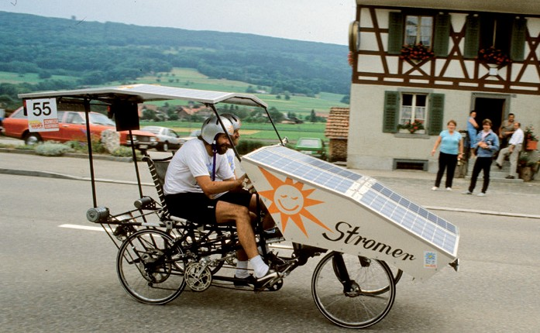
1

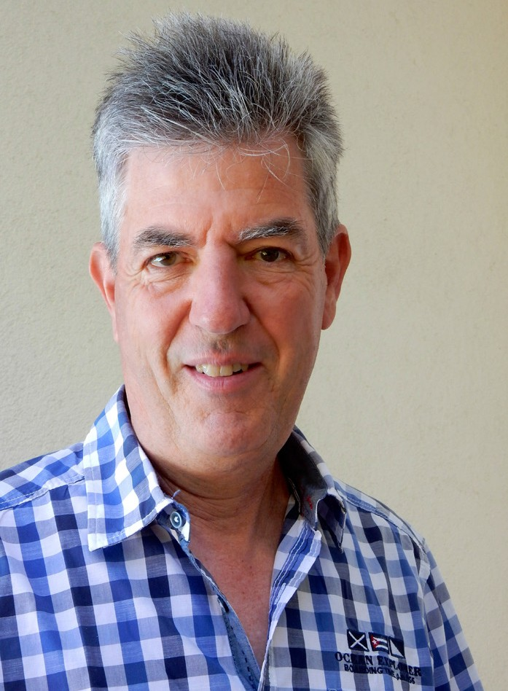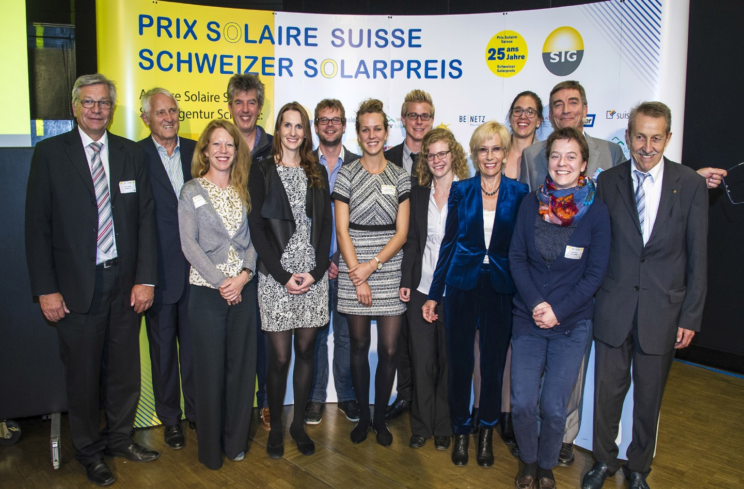
2 3

- An der ersten Tour de Sol 1985 glichen viele Solarmobile eher Fahrrädern als Autos.
- Beat Gerber wie er leibt und lebt.
- Beat Gerber 2015 in Genf, umgeben und sehr geschätzt vom gesamten Projektteam. V.l.n.r.: P. Schibli, K. Köhl, A. Huguenin,
B. Gerber, S. Schibli, M. Rheinberger, B. Häfliger,
A. Thomas, S. Durrer, H. Issler, M. Schürmann, Chr. Hadorn, I. Bures und G. Cadonau.

12 | Schweizer Solarpreis 2017 | Prix Solaire Suisse 2017

